TISKOVÁ ZPRÁVA
Perfect Welding

Korbový sklápěč v náročném provozu na staveništi
Balvany o hmotnosti několika tun, horký asfalt nebo nekonečné množství štěrku den co den: Nástavby užitkových vozidel od společnosti Moser AG Kipper- und Fahrzeugbau, se sídlem ve švýcarském Steffisburgu, musí vydržet obrovské zatížení při náročném použití na staveništi. Při svařování ocelových a hliníkových plechů pro sklápěče a nakládací systémy se společnost Moser již 24 let spoléhá na svařovací systémy Fronius. Výrazného zvýšení efektivity výroby bylo dosaženo použitím zařízení Fronius TPS 500i ve spojení se svařovacími charakteristikami PMC. Díky tomu se výrazně urychlily zejména svařovací procesy v nucených polohách.

Snížená vlastní hmotnost: „Vždy o jeden náklad napřed“
Společnost Moser AG vyrábí nástavby pro nákladní automobily o celkové hmotnosti 18 až 40 tun, přičemž 40tunové nákladní vozy mohou přepravovat více než 25 tun užitečného nákladu. „Nejvyšší možný objem přepravy na jednu jízdu je v našem oboru alfou a omegou. Abychom zákaznicím a zákazníkům umožnili přepravit co největší množství materiálu s pevně předepsanou celkovou hmotností, navrhujeme sklápěče a nakládací systémy tak, aby byly co nejlehčí – bez kompromisů v oblasti pevnosti, odolnosti a uživatelského komfortu,“ zdůrazňuje Stefan Rolli, vedoucí provozu ve společnosti Moser AG.
V závislosti na velikosti a počtu náprav příslušného vozidla váží nástavby nákladních automobilů vyráběné ve Steffisburgu obvykle 3 až 4,5 tuny. „Výhoda užitečného zatížení, kterou zákazníci získají díky použití našich lehčích nástaveb ve srovnání s konkurencí, se často pohybuje mezi 500 až 700 kg na jednu cestu. To znamená výrazně efektivnější využití vozidel – v souladu s naším mottem ‚Vždy o jeden náklad napřed‘,“ říká Stefan Rolli.
Blízkost k zákazníkům zvýhodňuje výrobu na zakázku
Nástavby, které společnost Moser AG vyrábí na zakázku podle individuálních požadavků zákazníků, jsou vhodné pro všechny běžné typy nákladních vozidel. Společnost z kantonu Bern je obzvláště hrdá na to, že všechny sklápěče a nakládací systémy – od dodávaných plechů a profilů – se vyrábějí v závodě ve Steffisburgu:
„V současné době jsme jedinou společností ve Švýcarsku, která vyrábí nástavby užitkových vozidel pro stavební sektor s tak vysokým stupněm hloubky výroby. Díky kontrole všech důležitých výrobních procesů a blízkosti k našim zákazníkům můžeme velmi rychle a pružně reagovat na speciální požadavky,“ vysvětluje vedoucí provozu ve společnosti Moser Stefan Rolli.
Ročně opustí závod ve Steffisburgu více než 200 nákladních vozidel a doba výroby nového sklápěče je v průměru 6 až 8 týdnů.
Přehled výrobních procesů
Výrobní procesy ve společnosti Moser AG se ve svých základních rysech rozdělují do následujících kroků: Nákladní vozy jsou po dodání komplexně změřeny. Po konstrukci nástaveb pomocí CAD a přípravě práce následuje jako další krok řezání plechů na CNC plazmovém řezacím stroji, ohýbání na CNC ohraňovacím lisu a další mechanické zpracování v CNC obráběcím centru.
V zámečnických dílnách společnosti Moser AG se díly svařují dohromady, tj. sklápěče se dokončují v surové podobě. Následně jsou nástavby nákladních vozů opískovány a natřeny. Po instalaci hydrauliky následuje předmontáž a konečná montáž. Než nákladní vozidlo s novou nástavbou opustí areál společnosti Moser AG ve Steffisburgu a odjede na místo určení, projde ještě důkladnou závěrečnou kontrolou.
Svarové spoje ve všech dílech
„Svarové spoje se vyskytují prakticky u všech našich dílů. Při každodenním používání na staveništi musí odolávat nárazům, vibracím a kroucení – například při nárazu několikatunových balvanů ze lžíce kolového nakladače do korby sklápěče. Vzhledem k tomu, že vadné svary mají vážné následky, jsou naše požadavky na profesionalitu svářečů a na používané přístroje mimořádně vysoké,“ zdůrazňuje Stephan Zingg, konstruktér ve společnosti Moser AG. Zvláštní pozornost je věnována bezchybným svarům v nosných dílech, jako je spodní konstrukce korby nebo pomocný rám.
Ocel a hliník do 70 mm
Ve společnosti Moser se při výrobě nástaveb nákladních vozů svařují běžné konstrukční oceli S355, oceli S690 až S700 a Hardox 450 v různých tloušťkách od 3 mm do 70 mm. Nejčastěji používaným materiálem je plech Hardox 450 o tloušťce 4 mm.
Hliníkové plechy zpracovávané ve Steffisburgu mají obvykle tloušťku 2 mm, hliníkové plechy s drážkami mají tloušťku 3/4,5 mm nebo 3/6,5 mm. Pro boční stěny sklápěčů se používají relativně lehké hliníkové slitiny. Ty jsou vytlačovány pomocí formy vyvinuté společností Moser AG, systém hliníkových profilů Moser MAP umožňuje modulární konstrukci bočních stěn. Dalšími oblastmi použití hliníkových plechů jsou blatníky, kryty a stupátka.
Zaměření na ruční svařování MAG – časté nucené polohy
Převážná většina svarových spojů ve společnosti Moser AG se svařuje ručně metodou MAG. Kromě značné rychlosti nabízí svařování MAG vysoký odtavný výkon a zároveň se do svařovaných dílů sklápěče dostává poměrně málo traťové energie.
Pro sériové díly nebo opakující se procesy – jako je svařování pomocných rámů sklápěcí korby – se ve Steffisburgu používá portálový systém se svařovacím robotem. Portálový systém umožňuje otočit celý sklápěč do vhodné svařovací polohy.
„Kvalitu svaru určuje WPS. Pro tloušťku koutových svarů vždy používáme rozměr „a“, tj. tloušťku nejtenčího prvku plechu vynásobenou hodnotou 0,7,“ popisuje Stefan Rolli.
Aby svarové švy vydržely vysoké zatížení při každodenním používání na staveništích, mnohé z nich se svařují s kořenovou vrstvou a až dvěma krycími vrstvami. Vedle koutových svarů se velmi často používají také tupé svary – se styčnou mezerou i bez ní. Dalším úkolem, se kterým se svářeči a ženy svářečky společnosti Moser AG pravidelně setkávají, je svařování v nucených polohách: Od „klasického“ svařování svisle zdola nahoru na trubce a plechu až po svařování nad hlavou.
Čtyři generace přístrojů Fronius
Společnost Moser AG používá svařovací systémy Fronius již 24 let. V současné době je ve Steffisburgu denně nasazeno přibližně 35 přístrojů Fronius ze čtyř různých generací: Fronius VarioSynergic 4000, VarioStar 457, TransSynergic 5000 a od roku 2018 také Fronius TPS 500i.
Fronius TPS 500i: Efektivita díky přesně nastavitelným svařovacím charakteristikám
„Zejména v současné situaci je pro nás rychlost a flexibilita výroby klíčovým tématem. Použitím systému Fronius TPS 500i a jeho charakteristik jsme výrazně zvýšili rychlost svařování ve všech důležitých oblastech. Současně se znatelně snížily náklady na dokončovací práce na svarových švech. Celkově lze říci, že TPS 500i výrazně zefektivňuje nejen svařovací procesy, ale i navazující pracovní kroky – což má následně pozitivní vliv na celou naši výrobu,“ říká vedoucí provozu ve společnosti Moser Stefan Rolli.
Specialisté na svařování ve společnosti Moser AG často používají na svých přístrojích TPS-500i svařovací balíček Welding Package PMC od společnosti Fronius ve variantách PMC Universal, PMC Dynamic a PMC Mix. PMC znamená Pulse Multi Control a představuje inovaci pulzního oblouku.
„Obecně se charakteristiky PMC vyznačují stabilním, dynamickým a téměř bezrozstřikovým pulzním obloukem. Pozoruhodná rychlost svařování je u TPSi možná především díky vysokému výkonu procesoru a odpovídající rychlosti měření a regulace,“ vysvětluje Fritz Loosli, aplikační technik a zákaznický konzultant pro společnost Moser AG ve společnosti Fronius. Charakteristiky PMC nabízejí 2 stabilizátory a 2 korekční parametry: stabilizátor délky oblouku a stabilizátor průvaru, jakož i regulaci délky oblouku a korekci pulzu.
Až o 40 procent rychlejší pro stoupavé svary
Odborníci na svařování ve společnosti Moser AG používají charakteristiku PMC Mix mimo jiné proto, že s ní lze svařovat stoupavé svary bez obvyklého kývavého pohybu („pohyb jedličky“). Celkově je možné dosáhnout v procesu PMC-Mix u stoupavých svarů až o 40 procent vyšší rychlosti svařování. Technickým základem této charakteristiky je procesní střídání pulzního a krátkého oblouku – tedy cyklické střídání horké a studené podpůrné fáze procesu. Tímto způsobem se snižuje vnos tepla do materiálu.
Další charakteristikou, kterou odborníci na svařování ve společnosti Moser AG často používají, je Steel-Root. Tato charakteristika ukazuje své přednosti při svařování sklápěcích dílů, když je třeba přemostit styčné mezery v řádu 2 až 3 milimetrů. Charakteristika Steel-Root se vyznačuje měkkým, stabilním obloukem. Uvolňováním relativně velkých kapek vzniká viskózní tavná lázeň, se kterou lze snadno svařovat větší styčné mezery.
Svařovací charakteristika PMC Dynamic se ve společnosti Moser používá u horizontálních koutových svarů. Poskytuje poměrně agresivní oblouk s vysokým tlakem a soustředěným ohniskem. Její výhoda: Vysoké rychlosti svařování při současném nízkém vnosu energie umožňují svařování s nízkou deformací a šetří cenné zdroje, jako je plyn, přídavný materiál a pracovní čas.
Kromě toho společnost Moser v mnoha svařovacích procesech stále používá osvědčené standardní oblouky. Hliníkové díly se zpravidla svařují běžným pulzním obloukem.
Uživatelský komfort na svařovacím zdroji i přímo na svařovacím hořáku
Kromě svařovacích charakteristik přispívá k usnadnění, zrychlení a zefektivnění svařovacích procesů také vysoký uživatelský komfort systému TPS 500i. Velký textový displej na TPSi je přizpůsoben svařovacímu prostředí. Lze jej snadno a intuitivně ovládat v příslušném národním jazyce, a to i v rukavicích.
V souvislosti s uživatelským komfortem pracovních přístrojů je pro svářeče společnosti Moser AG důležité, aby mohli provádět nastavení přímo na svařovacím hořáku: „Korbové sklápěče jsou díly, které nelze snadno a rychle přemisťovat sem a tam, takže naši zaměstnanci se pohybují kolem těchto dílů. Aby měli svářeči maximální volnost pohybu, jsou všechny svařovací zdroje vybaveny desetimetrovým hadicovým vedením,“ vysvětluje Stefan Rolli.
V této souvislosti svářeči a ženy svářečky používají ve svých systémech TPS-500i lehké svařovací hořáky PullMig v provedení JobMaster. Tyto vodou chlazené svařovací hořáky mají v rukojeti zabudovaný malý elektromotor, který zajišťuje plynulý posuv drátu v desetimetrovém hadicovém vedení.
Méně cest – vyšší efektivita
V nastavení hořáku JobMaster „Easy-Job“ mohou uživatelky a uživatelé uložit až 5 svařovacích programových bloků přímo na hořáku PullMig a velmi rychle mezi nimi přecházet. Díky možnosti vyvolat všechny důležité svařovací programové bloky pro každodenní práci přímo na svařovacím hořáku si ušetří mnoho cest mezi svařovacím zdrojem a dílem. Každodenní práce svářečů je tak nejen pohodlnější, ale i výrazně efektivnější.
„Na svařovací systémy Fronius se spoléháme už 24 let, protože ve společnosti Fronius vidíme partnera, který je zárukou kvality, spolehlivosti, dobrého poradenství a inovativních výrobků. Probíhající technický vývoj, jako například nejnovější TPS 500i s příslušnými svařovacími charakteristikami, významně přispívá k naší výkonnosti, zejména s ohledem na rychlost a flexibilitu výroby. Svařovací systémy od společnosti Fronius nám pomáhají poskytovat zákaznicím a zákazníkům ze sektoru švýcarského stavebnictví takovou kvalitu, kterou od nás právem očekávají,“ podtrhuje na závěr vedoucí provozu ve společnosti Moser Stefan Rolli.

9 624 znaků včetně mezer

Obrázky s vysokým rozlišením jsou také ke stažení na adrese:
https://www.fronius.com/cs-cz/czech-republic/perfect-welding/informacni-centrum/tisk

Přehled obrazového materiálu
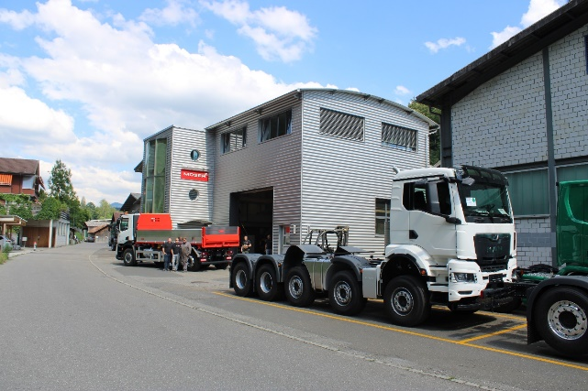
Výrobní haly společnosti Moser AG Kipper- und Fahrzeugbau ve Steffisburgu, kanton Bern, Švýcarsko.
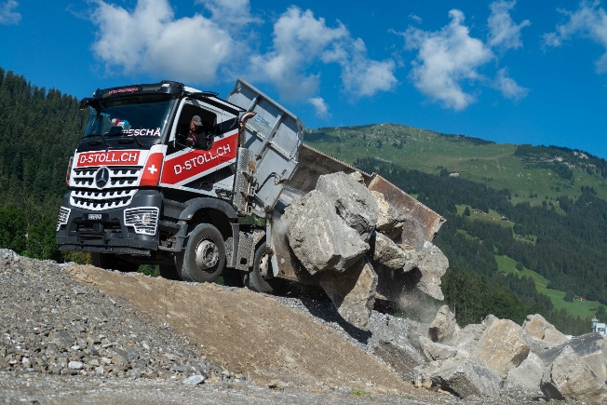
Nákladní automobil s nástavbou „Rockbox“ od společnosti Moser při vykládce balvanů ve švýcarských horách. Rockbox je založen na moderní svařované kompozitní konstrukci, která kombinuje vysoké nároky na lehkost a pevnost.
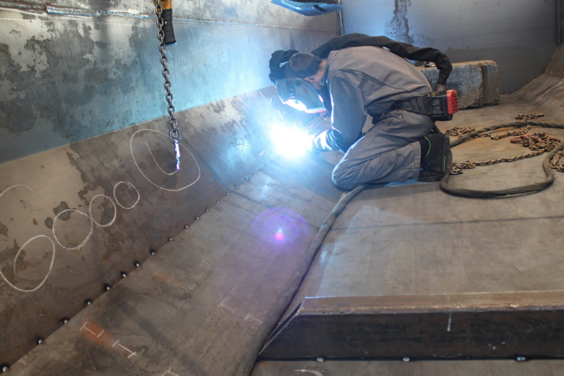
Oblouk PMC při svařování dílů na sklápěč.
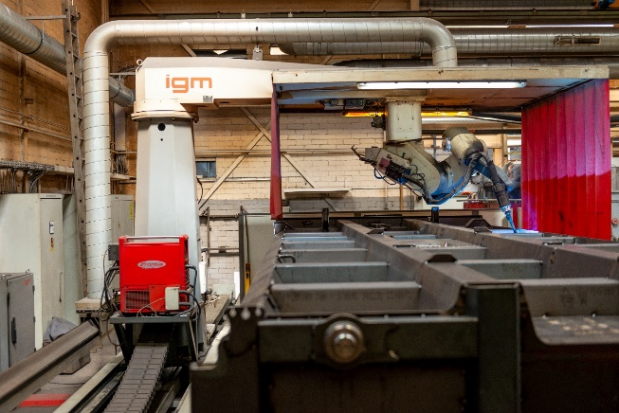
Svařovací robot při svařování standardizované spodní konstrukce sklápěče systémem Fronius TPS 5000. (Foto: Moser AG)
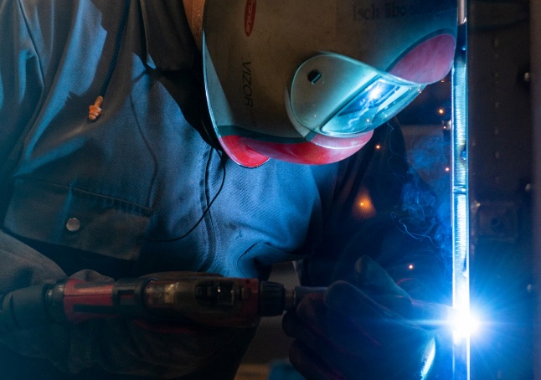
Mnoho svarových švů u korbových sklápěčů se musí svařovat v nucených polohách.
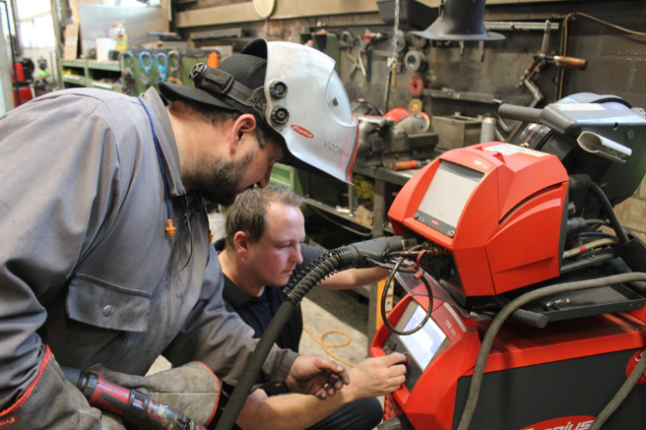
Svářeč Michael Zaugg ze společnosti Moser AG (vlevo) a aplikační technik ze společnosti Fronius Fritz Loosli volí optimální svařovací program na zařízení Fronius TPS 500i.
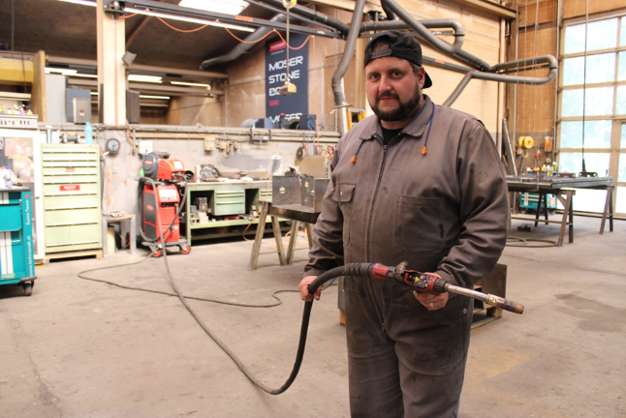
Michael Zaugg se svařovacím hořákem PullMig v provedení JobMaster. Svařovací hořák je desetimetrovým hadicovým vedením propojený se svařovacím zdrojem Fronius TPS-500i.
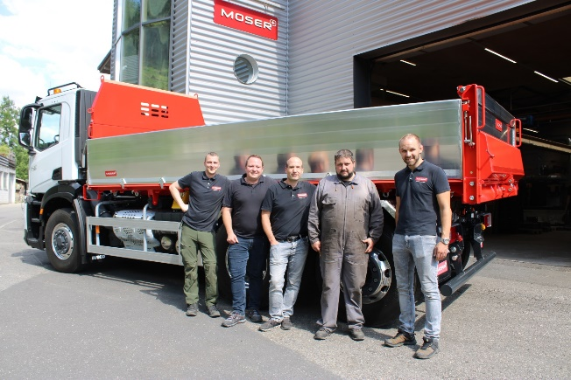
Sehraný tým: Simon Mösli, projektový vedoucí, AVOR Moser AG; Fritz Loosli, aplikační technik a zákaznický poradce, Fronius Schweiz AG; Stephan Zingg, vedoucí projektu konstrukce, Moser AG; Michael Zaugg, svářeč, Moser AG a Stefan Rolli, vedoucí provozu, Moser AG. (Zleva doprava)

My jsme Fronius.
Více než 7 000 zaměstnankyň a zaměstnanců po celém světě, současný podíl exportu 89 procent a 1 366 aktivních patentů: To jsme my, to je Fronius. Byli jsme založeni v roce 1945 jako regionální firma jednoho muže a nyní jsme globálním hráčem, což dokazuje našich 37 mezinárodních dceřiných společností a síť prodejních partnerů ve více než 60 zemích. Přesto jsme v jádru stále rodinnou firmou z Rakouska, která působí v oblasti fotovoltaiky, svařování a technologie nabíjení akumulátorů. Vždy jsme vyvíjeli výrobky a řešení pro kvalitní budoucnost a nabízeli našim zákaznicím a zákazníkům komplexní balíček: od předběžného plánování a poradenství přes průběžný monitoring až po opravárenský servis dokonale odpovídající potřebám. Jsme inovativní. Jsme zvědaví. Jsme Fronius.

My jsme Perfect Welding
Nejvyšší kvalita oblouku, hluboké porozumění zákazníkům, touha po technickém pokroku: To jsme my, to je Fronius Perfect Welding. Jsme inovační jedničkou v obloukovém svařování a lídrem na světovém trhu v oblasti robotického svařování. Důkazem našich odborných znalostí jsou individuální, automatizované kompletní systémy a digitální svařovací řešení pro Průmysl 5.0. Naše portfolio doplňují intuitivní svařovací zdroje pro ruční svařování, vysoce kvalitní svařovací příslušenství a účinné ochranné výrobky pro bezpečnost uživatelů. Jako globální společnost se zaměřujeme na regionální služby: Naše místní týmy jsou k dispozici zákazníkům po celém světě. Pomocí našich technologií určujeme trendy a vytváříme spojení – mezi kovy, průmyslovými odvětvími a lidmi.

Ohledně dalších informací se prosím obraťte na:
Fronius Česká republika s.r.o.
Jana Romanova, Tel:+420 272 111 090
E-Mail: romanova.jana@fronius.com

Zašlete prosím autorský výtisk naší agentuře:
a1kommunikation Schweizer GmbH, Frau Kirsten Ludwig,
Oberdorfstraße 31 A, 70794 Filderstadt, Deutschland
tel.: +49 0 711 9454161-20,
E-mail: kirsten.ludwig@a1kommunikation.de

Další napínavé příběhy najdete na našem blogu na adrese blog.perfectwelding.fronius.com. Sledujte nás také na Facebooku (froniuswelding), Twitteru (froniusintweld), LinkedInu (perfect-welding), Instagramu (froniuswelding) a YouTube (froniuswelding)!

